اللاسعات
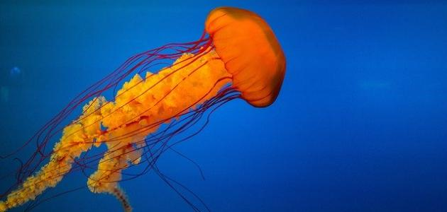
اللاسعات: هي نوع من أنواع الكائنات الحية البحرية تضم ما يقارب 9000 نوعاً، إذ تعيش في جميع البيئات البحرية، ومنها الشعب المرجانية وقنديل البحر، تتشابه جميعها بالعديد من الصفات، كما تمتاز بجمال أشكالها وتناسق ألوانها تعتبر اللاسعات من آكلات اللحوم إذ تتغذى على العوالق والأسماك الصغير، وتمتاز أيضاً بقدرتها على تعويض الجزء المفقود من الجسم بعملية تدعى الإخلاف، أما بالنسبة لعملية التكاثر فهي تتكاثر بأساليب عدة منها التكاثر الجنسي، التكاثر اللاجنسي، واللاسعات ثنائية الجنس
مميزات العامة:
- تتناظر اللاسعات تناظراً شعاعياً والنهاية ألفمية أي فتحة الفم تكون محاطة بالمجسات
- تمتاز معظم أفراد هذه الشعبة بظاهرة تعدد الأشكال أي أن هناك جيلين في دورة حياتها جيل جنسي وجيل لاجنسي وهما مختلفان وتدعى هذه الحالة بتعاقب الأجيال
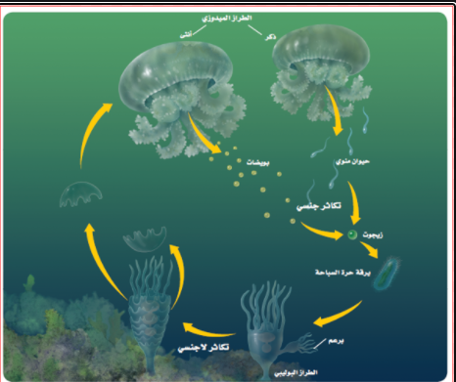
يتألف جدار الجسم من طبقتين خلويتين هما:
- الطبقة الخارجية وتدعى البشرة
- الطبقة الداخلية وتدعى بالبطانة المعدية والتي تبطن الجوف المعدي حيث تقوم هذه الطبقة بإفراز العصارات الهاضمة داخل الجوف المعدي
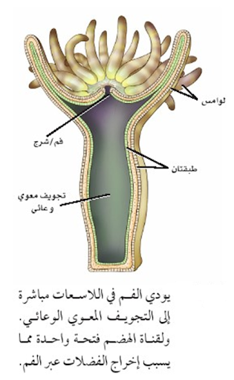
الحركة:
- أجسام اللاسعات لها القابلية على القيام ببعض أنواع الحركة المنسقة
- تحتوي كل من خلايا البشرة والبطانة المعدية خلايا عصبية على شكل شبكة مفككة (شبكة عصبية) والتي تتغلغل داخل الألياف العضلية النامية بصورة ابتدائية وتمتد من البشرة إلى خلايا طبقة البطانة المعدية وتقوم بتوصيل المنبهات أو المحفزات من جزء واحد إلى أنحاء الجسم خلالها
التغذية:
- معظم اللاسعات هي من آكلات اللحوم، تتغذى الهيدرا والمرجانيات على الهائمات وتتغذى بعض شقائق البحر على الأسماك الصغيرة
- تستخدم اللاسعات المجسات للإمساك بالفريسة وتوجهها إلى الفم وبالتالي إلى الجوف المعدي حيث يمكن هضمها عن طريق العصارات الهاضمة التي تفرزها البطانة المعدية (يتم الهضم في اللاسعات خارج الخلايا)، بعض الغذاء يمكن ابتلاعه من قبل خلايا متخصصة بطريقة البلعمة ويتم الهضم داخل تلك الخلايا
- يمتلك التجويف الوعائي المعدي فتحة واحدة تستخدم لإدخال الغذاء ولطرح الفضلات أيضاً ولا يوجد جهاز داخلي للنقل أو للتنفس أو للإخراج وتتم هذه العمليات خلال عملية الانتشار
العضيات اللاسعة:
- يتم الإمساك بالفريسة بمساعدة خلايا لاسعة متخصصة تدعى بالخلايا اللاسعة تقع على طبقة البشرة الخارجية، كل خلية لاسعة تمتلك هدب محور يدعى الهدب اللاسع، تحيط الخلية اللاسعة بتركيب الحويصلة الخيطية
- تتألف الحويصلة الخيطية قبل اطلاقها من خيط طويل ملتف
- عندما تقدح الخلية اللاسعة أما عن طريق اللمس أو الاستشعار بمادة كيميائية تتحرر الحويصلة الخيطية وتطلق الخيط الملتف إلى الأمام ويقوم هذا الخيط بوظائف الحويصلة حيث يقوم بإيقاع الفريسة ويشل حركتها بعد طعنها وحقنها بمواد سامة

